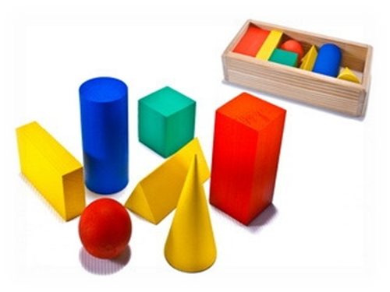

Консультация для родителей
«Воспитание сенсорной культуры у детей»

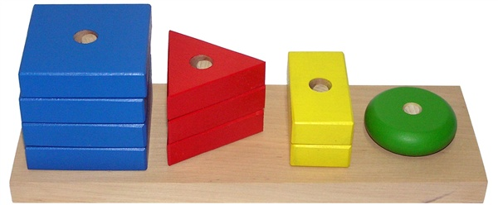

- Сенсорное развитие ребенка – это развитие его восприятия и форми-рование представлений о внешних свойствах предметов: их форме, цвете, величине, положении в пространстве, а также запахе, вкусе и т. п.

- Сенсорное развитие, с одной стороны, составляет фундамент общего умственного развития ребенка, с другой стороны, имеет самостоя-тельное значение, так как полноценное восприятие необходимо и для успешного обучения ребенка в детском саду, в школе, и для многих видов труда.

- С восприятия предметов и явлений окружающего мира начинается познание. Все другие формы познания – запоминание, мышление, воображение – строятся на основе образов восприятия, являются результатом их переработки. Поэтому нормальное умственное разви-тие невозможно без опоры на полноценное восприятие.

- Готовность ребенка к школьному обучению в значительной мере зависит от его сенсорного развития. Исследования, проведенные совет-скими психологами, показали, что значительная часть труднос-тей, возникающих перед детьми в ходе начального обучения (особен-но в 1 классе), связана с недостаточной точностью и гибкостью вос-приятия. В результате возникают искажения в написании букв, в построении рисунка, неточности в изготовлении поделок на уроках ручного труда. Случается, что ребенок не может воспроизводить об-разцы движений на занятиях физической культурой.

- В качестве сенсорных эталонов цвета выступают семь цветов спектра и их оттенки по светлоте и насыщенности, в каче-стве эталонов формы – геометрические фигуры, величины – метрическая система мер. Свои виды эталонов имеются в слуховом восприятии (это фонемы родного языка, звуковы-сотные отношения), свои – во вкусовом, обонятельном восприятиии.

- Усвоить сенсорный эталон – это вовсе не значит научить правильно называть то или иное свойство (как иногда считают не слишком искушенные педагоги). Необходимо иметь четкие представления о разновидностях каждого свойства и, главное, уметь пользоваться такими представлениями для анализа и выделения свойств самых различных предметов в самых различных ситуациях. Иначе говоря, усвоение сенсорных эталонов – это использование их в качестве «единиц измерения» при оценке свойств веществ.

- Сенсорными эталонами в области восприятия цвета служат так называемые хроматические («цветные») цвета спектра (красный, оранжевый, желтый, зеленый, голубой, синий, фиолетовый) и ахроматические цвета (белый, серый, черный).

- Эталонами формы служат геометрические фигуры. Ознакомление с ними в рамках воспитания сенсорной культуры отличается от изучения этих фигур в процессе формирования элементарных математиских представлений. Усвоение эталонов формы предполагает знакомство с квадратом, прямоугольником, кругом, овалом, треугольником.

- Особый характер носят эталоны величины. Поскольку величина – относительное свойство, её точное определение производится при помощи условных мер. Отличие этих мер от геометрических форм состоит именно в их условности. Система мер сознательно устанавливается людьми, причем за основу может быть принята в принципе любая произвольная единица, в то время как геометрические фигуры являются отвлечением отформы реальных предметов.
